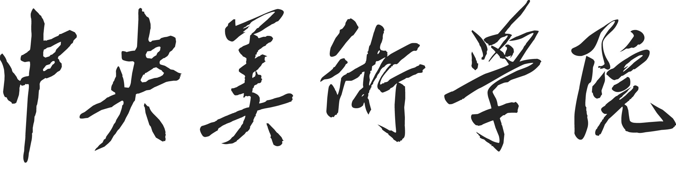

20 年 月 日

中央美术学院学生安全协议登记表

姓名＿＿＿＿ 性别＿＿＿＿  民族＿＿＿＿ 宗教信仰＿＿＿＿ | 照  片
手机号： 微信号：

身份证号码：

入学前家庭住址＿＿＿＿省（市）＿＿＿＿市（县、区）＿＿＿＿＿＿＿＿

父亲姓名： 联系电话： 工作单位：

母亲姓名： 联系电话： 工作单位：

本人是中央美术学院附中20 级学生，自愿签订学生安全协议书，并保证遵守学校各项管理规定，自觉履行学生安全协议内容。

学生本人签字：＿＿＿＿＿＿

20 年＿＿月＿＿日

注：为保证学校与家长的联系，请填写家长真实有效的电话号码。

中央美术学院学生安全协议书

根据教育部、公安部《高等学校内部保卫工作规定》《普通高等学校学生管理规定》及《高等学校消防安全管理规定》要求，签订本协议。
- 甲方：中央美术学院安全稳定工作部(保卫处)
- 乙方：中央美术学院学生
三、甲方责任、义务
1、开展新生入学教育，向乙方宣传有关法律、法规、规定和学校关于安全管理的各项规章制度，负责检查纠正各项违规行为。
2、维护校园安全，做好安全防范保卫工作。
3、履行安全检查及监管责任，查处在校内使用违规物品的行为。
4、配合公安部门查处事件案件。
四、乙方责任、义务
1、遵守国家法律、法规和学校规章制度。为确保学生在校期间安全完成学业，学生家长有义务根据协议书内容，配合学校对学生进行安全教育。
2、维护国家安全利益，增强反奸防谍意识。不得参加未经批准的集会、游行、示威及其它非法活动，不得参加邪教和传销组织。严禁观看、传播、藏有暴恐音视频。不得制作、传播、散发、张贴、涂鸦影响安全稳定的图文资料，特别是带有煽动性，进行人身诬蔑、侮辱和攻击性以及发泄个人不满情绪的大小字报等不良内容。不造谣、不信谣、不传谣,不盲目跟风、不哗众取宠。
3、遵守北京市控制吸烟条例和学校控烟规定，不在禁止吸烟场所吸烟。
4、遵守国家动物保护法和注意卫生防疫，在校期间不得饲养、寄养、暂存宠物及国家保护动物，不得将宠物（猫、狗等）带入校园。
5、遵守用电和危化品安全管理制度，学校禁止学生私拉乱接电源线，严禁使用反限电插座；不得在教室、工作室、宿舍使用或存放违禁发热电器（电热锅、电热毯、加热器等超负荷电器）；不得擅自使用和私自存放易燃易爆、腐蚀性和有毒有害危险品（包括酒精炉、煤油炉、蜡烛等）。
6、崇尚健康生活，拒绝不良嗜好。远离毒品，预防艾滋，不去夜场等不良场所，不接受陌生人或来历不明的餐食。严禁酗酒、吵架、斗殴，不得以任何方式参与赌博。
7、遵守外出写生安全管理规定，未经带队老师同意不得单独外出，不准到未开发的景点或郊野游玩，防止发生摔伤、溺水、走失等事故。注意饮食卫生，防止发生食物中毒。保管好随身携带的财物，防止丢失、被盗。
8、遵守公寓管理规定，学生宿舍不准留宿他人，亲友来访要按照公寓规定办理登记手续。按时返校和按时作息。私自在外过夜或在校外租房居住发生意外或事故的，学校不承担任何责任。
9、谨防网络电信诈骗，避免财产损失。无论对方如何花言巧语、危言恐吓,请谨记“不听、不信、不转账、不汇款”,如有疑问直接拨打110进行咨询或报警。
10、妥善保管好个人物品。个人贵重物品不得存放在教室、工作室等公共空间，离开宿舍时或放假期间要关闭电源、锁好门窗，个人贵重物品不得在校存放。如发生丢失或损坏均由个人承担。
11、维护校园整体环境。不得随意张贴、涂鸦、喷绘，不得污损践踏墙面、地面、校园陈列雕塑等公共设施，要爱护学校的设施设备、房屋建筑及绿地。
12、遵从学校的管理。配合保卫等部门的安全检查，不得妨碍、阻挠、拒绝校门安保人员的查验证工作。严禁攀爬窗户、建筑物、树木、围墙护栏等制高点。
13、根据教育部《学生伤害事故处理办法》，有下列情形、造成学生人身损害后果的事故，学校行为并无不当的，不承担事故责任，事故责任应当按有关法律法规或者其他有关规定认定：
（1）学生自行上学、放学、返校、离校途中发生的；
（2）学生自行外出或者擅自离校期间发生的；
（3）放学后、节假日或者假期等学校工作时间以外，学生自行滞留学校或者自行到校发生的；
（4）其他在学校管理职责范围外发生的。
五、学生因个人原因或违反本协议、违反学校各项安全管理规定，造成本人及他人伤害或损失的由本人负责，学校并视其违纪性质及情节，按照学校学生违纪处分条例，给予警告、严重警告、记过、留校察看、开除学籍等处分。造成损失的由其本人负责赔偿，触犯法律的移交公安机关依法处理。
六、本协议双方均无异议，自签字之日起生效，有效期至学生毕业（以毕业证日期为准）。
七、本协议一式两份，甲、乙方各持一份。

甲方：中央美术学院安全稳定工作部(保卫处)

乙方：学生本人签字

学生家长签字
签订日期： 20 年 月 日

